虚拟uvc数据传入使用文档
版本：(wifi_video_master)https://gitee.com/Jieli-Tech/fw-AC792_SDK.git
板级：AC7926AF开发板

添加使用文件，打开宏CONFIG_USR_VIDEO_ENABLE
apps/common/video/user_video_rec.c

调用函数
user_video_rec_open，文件中有两个，一个是打开本机上的摄像头，一个是打开虚拟的。

3.创建测试线程
virtual_video_send_task

4.读卡数据给到lbuf，然后通过uvc发送到上位机
handle->video_rt_cb发送数据，该例子只是读一张jpeg，具体需自行添加

5.如果想做成分辨率切换，需要在uvc.c文件中修改
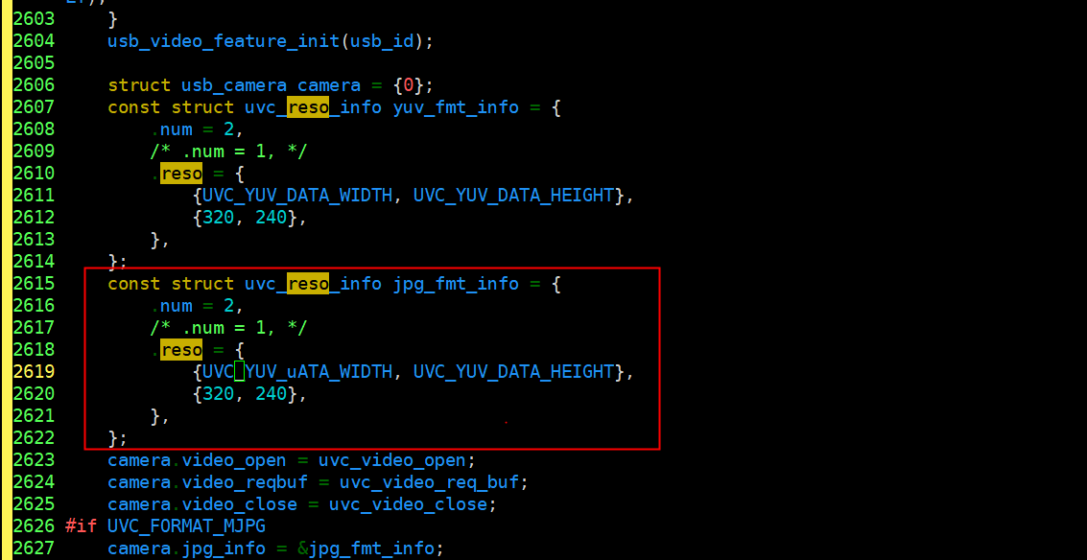
添加自行需要的不同摄像头分辨率

6.在uvc.c 这里可以根据不同video_info->width打开不同的open函数打开不同的摄像头。
